Всероссийская акция «Безопасность детства — 2020»

Всероссийская акция «Безопасность детства — 2020» в нашей стране проводится по инициативе Уполномоченного по правам ребенка при Президенте Российской Федерации в период с 1 июня 2020 года по 1 марта 2021 года с целью предупреждения детского травматизма, а также привлечения родителей к воспитательной работе с детьми.
Несмотря на сложную эпидемиологическую обстановку в области, многие дети не имеют возможности отдыхать в летних оздоровительных лагерях и санаториях, поэтому увеличен риск нахождения детей в общественных, иных местах без сопровождения взрослых.
В целях обеспечения безопасности детей в дни летних каникул размещаем на нашем сайте ПАМЯТКИ БЕЗОПАСНОСТИ.

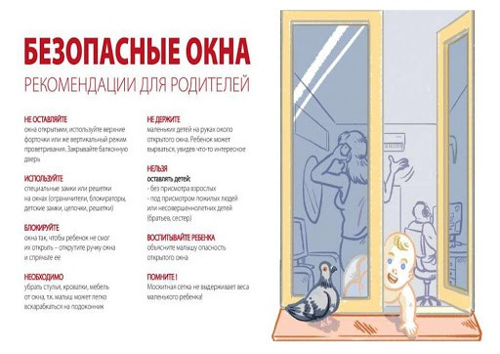
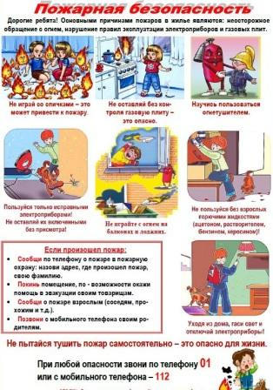

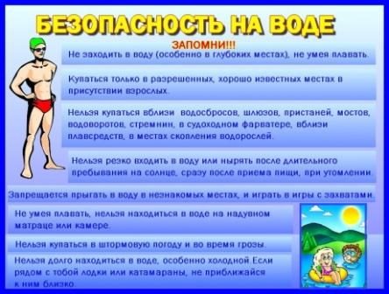
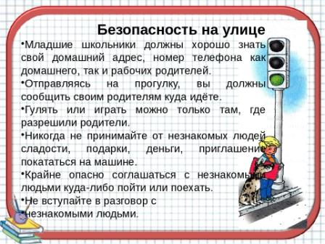
Уважаемые родители, взрослые, неравнодушные граждане, — не оставайтесь в стороне, посмотрите на места отдыха и игр ваших детей. Может быть, где-то рядом есть потенциально опасные для детей предметы, объекты, поломанные конструкции игровых и спортивных площадок, открытые люки, оборванные провода, неогороженные траншеи, строительные площадки, заброшенные и недостроенные здания. А если вы имеете возможность самостоятельно произвести небольшой ремонт конструкций, благоустроить детские или спортивные площадки, убрать мусор и опасные предметы – пожалуйста, сделайте это! Если обеспечить безопасность не в ваших силах — не оставляйте опасные ситуации и объекты без внимания, фотографируйте их и сообщайте о них в аппарат Уполномоченного по правам ребенка в Амурской области.
Также, не менее действенной профилактической мерой является информирование родителей об опасном для детей месте или объекте. Поэтому если такая оперативная информация будет размещаться в «родительских» группах в мессенджерах – уверена, нам удастся сократить случаи детского травматизма.
Уважаемые родители! Призываем всех неравнодушных присоединиться к Всероссийской акции «Безопасность детства» и распространить ее среди близкого вам окружения.
Давайте будем заботиться о своих детях, беречь их, и вместе сделаем все возможное для их безопасности.

Давайте проверим вместе!
На детской площадке
- закреплены ли качели?
- нет ли травмоопасных и режущих предметов, инвентаря?
- нет ли острых углов?
- есть ли сломанные или поврежденные ограждения?
- есть ли факты распития спиртных напитков, курения?
Во дворе /на территории
- есть ли глубокие ямы без ограждений и опознавательных знаков?
- есть ли открытые колодцы или люки?
- есть ли неогороженные заброшенные, недостроенные или аварийные здания и сооружения?
- есть ли факты нарушений правил дорожного движения, создающие опасность для детей?
В местах массового купания (несанкционированные пляжи)
- есть ли знаки о запрете купания?
- есть ли дети в возрасте до 7 лет, находящиеся без присмотра?

